EVAL. U.11 MATEMÁTICAS ABN 4º PRIMARIA | FECHA:
NOMBRE: CURSO:

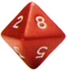
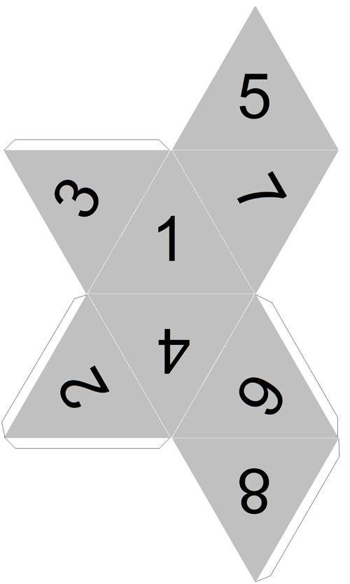
1.- En un dado de ocho caras. Responde verdadero o falso .
A.- Al lanzar el resultado es aleatorio: _______
B.- Los sucesos posibles son 5. _______
C.- La probabilidad de sacar “8” es 1/8 _______
D.- La probabilidad de sacar “6” es 6/8 _______

2.- Escribe SI o NO si estos sucesos son o no aleatorios.
A.- Ganar en la lotería. _______
B.- La salida de los trenes de las estaciones. _______
C.- Comprar en el supermercado la lista de la compra. _______
D.- Ganar la final de la liga de campeones. _______
3.- Indica si estos sucesos son: probable (P), seguro (S) o imposible (I).
A.- Que de mayor te cases y tengas hijos/as. _______
B.- Que hagas un viaje espacial hasta el Sol. _______
C.- Que detrás del domingo venga el lunes. _______
D.- Que la gente con el paso del tiempo se haga más joven. _______

4.- Calcula la probabilidades de sacar estas cartas de una baraja española.
A.- Sacar el siete de copas _______ B.- Sacar una copa _______
C.- Sacar una copa o el 2 de espadas _______ D.- Sacar un rey _______

5.- En una rifa se han vendido 100 papeletas. Conociendo las probabilidades de cada uno indica cuantas papeletas llevan.
A.- Paola con 1% lleva _______ B.- Álvaro con 50% lleva _______
C.- Ana con 25/100 lleva _______ D.- Rodrigo con 24/100 lleva _______
6.- Completa estas frases sobre estadísticas:
A.- Las _____________________ son el número de veces que se repite cada dato.

B.- Las gráficas nos permiten entender _________________ con de un solo golpe de vista.

7.- En una encuesta sobre el número de libros que han leído los alumnos de 4º en el último mes las respuestas son estas. Recógelas en una tabla y elabora las frecuencias.
0 - 3 - 1 - 3 - 4 - 2 - 0 - 1 - 2 - 1 - 4 - 1 - 2 - 1 - 2 - 4 - 3 - 2 - 3 - 0 - 4

8.- Haz un diagrama de barras y otro de líneas con los datos de la pregunta 7.

10.- Esta gráfica representa el número de sabores vendidos en una heladería
A.- ¿Cuál es el más vendido? _____________
45
4035
30
25
20
15
10
5
0

B.- ¿Y los menos vendidos? ______________
C.- ¿De cuales se han vendido la misma cantidad? _____________________________
D.- ¿Cuál es la diferencia en ventas del que más l y menos? ________________________
Vainilla
Turrón
Pistacho
Nata
chocolate
Fresa

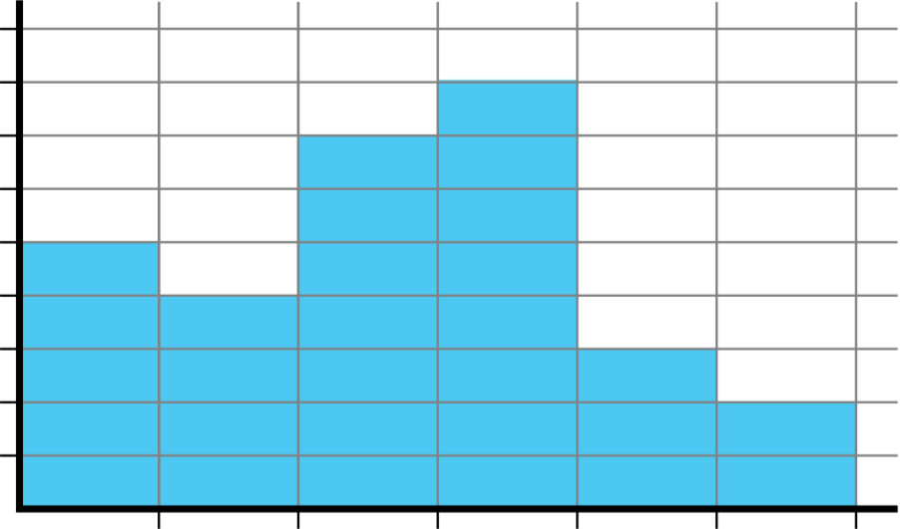
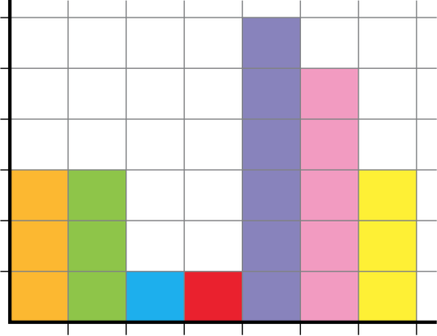
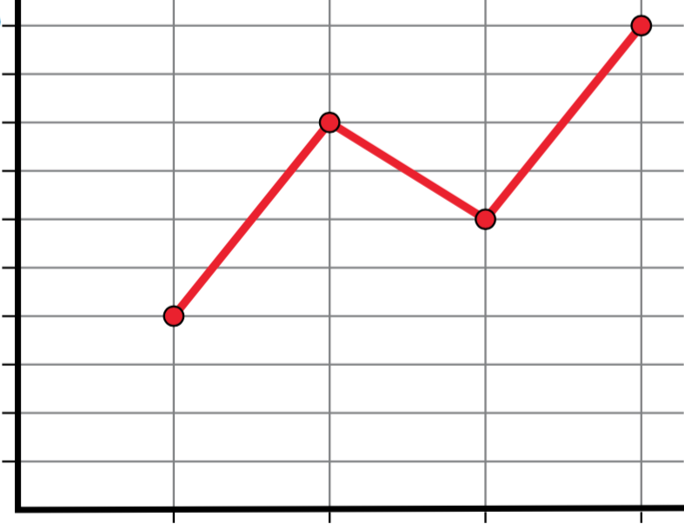
OTRAS PROPUESTAS PARA GRÁFICOS

